中方审计聚焦产业扶贫项目实施效益

为促进产业扶贫项目良性发展，更好地发挥产业扶贫在脱贫攻坚中的支撑作用，近期，中方县审计局在开展该县2014年至2016年产业扶贫专项资金审计调查中，对产业扶贫项目的实施效益情况进行了重点关注。审计主要抽查了省级重点产业扶贫项目、光伏发电、蓝莓及核桃种植项目等投入扶贫资金量大的产业项目，并结合现场查看，从三个方面对实施效益进行了综合分析：一是关注产业是否已经产生经济效益，经济效益是否达到预期效益水平；二是关注产业分红的落实情况，是否有按照合同约定，足额及时兑现入股分红收益；三是关注资金入股企业的营利情况，评估投入股本的安全性。

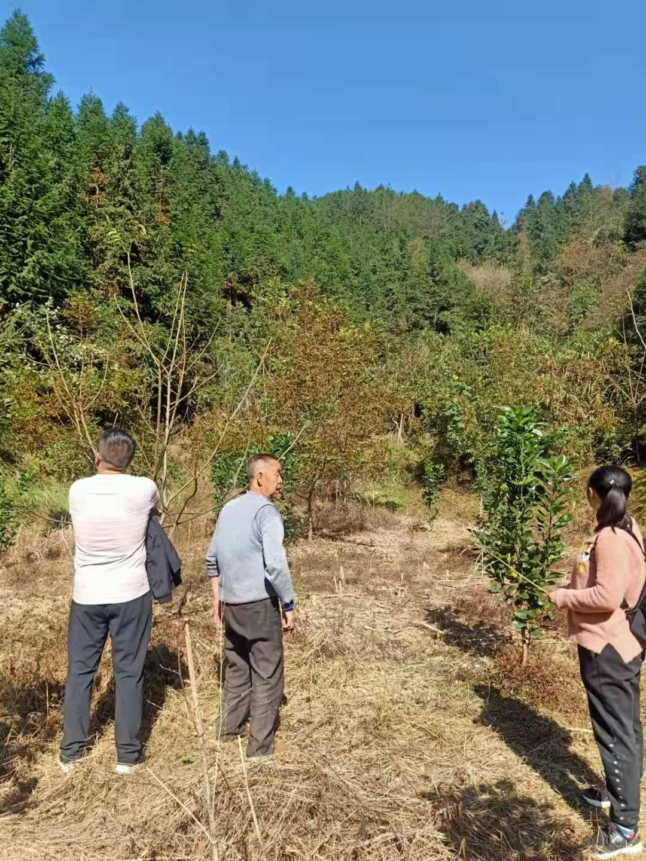

（上图为审计人员在该县袁家镇现场查看核桃种植项目）

通讯员：周松叶，审稿领导：曹勇，联系电话：07452811993